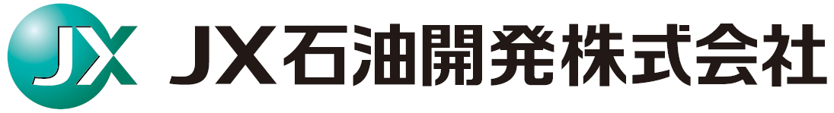

2022年度 夏季インターンシップ募集要項

実施期間 | ＜第一部＞ 2022年9月7日（水）9時～15時30分まで  ＜第二部＞ 2022年9月７日（水）15時30分～ 9月9日（金）12時まで
実施場所 | WEB（Zoom）
内 容 | ＜第一部＞エネルギー資源開発の醍醐味を知る（会社概要/プロジェクト紹介/業務紹介）  最初に会社説明を行います。その後、当社が手掛ける海外プロジェクトの概要や、事業運営に関する基礎知識をご紹介します。  当該事業の知識を現時点でお持ちでない方でも安心してご参加いただけます。  ＜第二部＞実際の業務を体感する（グループワーク）  ケーススタディを通して、当社社員の仕事を体験します。不確実性が高く、莫大な投資を必要とするエネルギー資源開発の世界で、どのように事業を評価し、投資の決断を実施していくかというプロセスを、入札体験を通じて実感頂く予定です。  ワーク終了後、当社社員よりフィードバックをさせていただきます。  講義から得た知識や情報を生かし、実際の業務を体感して頂くことができる内容で、よりリアルな体験をして頂けます。  ※ 本インターンシップは、理系学生向けのプログラムです。  ※＜第一部＞は、応募書類を提出した方全員が参加可能です。＜第二部＞は、書類選考で選ばれた25名程度の学生にご参加いただく予定ですので、ご承知おきください。  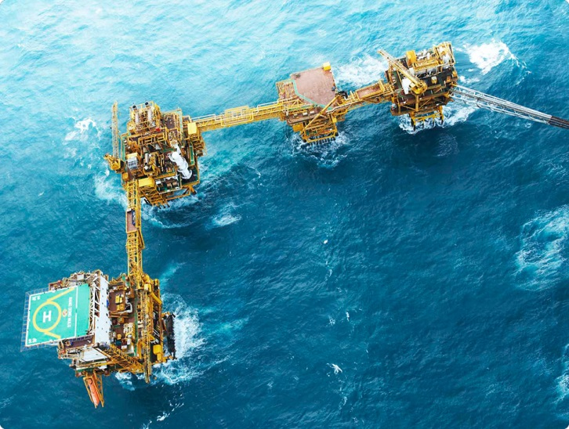  ※ベトナム・ランドン油田
参加人数 | ＜第一部＞応募書類を提出した方全員  ＜第二部＞25名程度
応募受付  期間 | 2022年7月27日（水）～ ８月14日（日）
選 考 | 書類選考 | マイナビ2024サイト（以下URL）より、エントリー後、締切日までにエントリーシートの提出をお願いいたします。  ＜マイナビサイト（JX石油開発）＞  https://job.mynavi.jp/24/pc/search/corp72147/is.html  ＜提出締切：8月14日（日）＞
 | 選考結果 | ＜第二部＞にご参加いただく方は、8月下旬頃、メールにてご連絡いたします。
受入条件 | 専攻・研究 | 1. 石油・天然ガス開発事業に興味があり、関連したテーマを専攻・研究している方。または、今後学ぶ予定のある方。  2. 9月7日(水)～9月9日(金)の3日間、全日程に参加可能な方。
その他  連絡事項 | 服 装 | 当社ではフリースタイル（服装規定の撤廃）という制度を実施中です。（スーツ、ネクタイ、ジャケットの着用は不要です。もちろんスーツでも構いません）
 | その他 | 1. ＜第二部＞のグループワークではExcelおよびPowerPointを使用する予定です。パソコンの用意が各自必要になりますので、予めご承知おきください。  2. その他詳細につきましては、マイナビサイトをご確認ください。  3. ＜第二部＞にご参加できなかった方は、冬季インターンシップに再度ご応募することも可能ですので、ご安心ください。  4. 当社採用ホームページは、以下になります。宜しければ是非ご覧ください。  https://www.nex.jx-group.co.jp/recruit/recruit2023/
連絡先 | ＪＸ石油開発株式会社 人事部人事2グループ（担当：藤田、山岸、中根、山口、江口）  住所： 〒100-8163  東京都千代田区大手町一丁目1番2号 ENEOSビル  電話：0120-314-711（フリーダイヤル） メール：internship@nex.jx-group.co.jp  インターンシップに関するお問い合わせは、上記メールアドレス宛にご連絡をお願いいたします。
以 上

